Приложение

Анализ картины "Крик"
Красное, огненно горячее небо накрыло холодный фьорд, который, в свою очередь, рождает фантастическую тень, схожую с неким морским чудовищем. Напряжение исказило пространство, линии сломались, цвета не согласуются, перспектива уничтожается.
Нерушимо ровным остается лишь мост, на котором стоят герои картины. Он противопоставлен тому хаосу, в который погружается мир. Мост - барьер, отделяющий человека от природы. Защищенные цивилизацией, люди разучились чувствовать, видеть и слышать. Две равнодушные фигуры вдали, никак не реагирующие на происходящее вокруг, только подчеркивают трагизм сюжета.
Помещенная в центр композиции фигура отчаянно кричащего человека, притягивает внимание зрителя в первую очередь. На обезличенном до примитива лице читается отчаяние и ужас, граничащие с безумием. Автору удалось скупыми средствами передать мощнейшие человеческие эмоции. В глазах страдание, широко открытый рот делает сам крик пронзительным и реально ощутимым. Поднятые руки, закрывающие уши, говорят о рефлекторном желании человека убежать от себя самого, прекратить этот приступ страха и безнадежности.
Одиночество главного героя, его хрупкость и уязвимость, наполняют всю работу особым трагизмом и энергетикой.
Автор использует сложную технику, в одной работе используя и масляные краски и темперу. Одновременно с этим колорит работы прост, даже скуп. Фактически два цвета - красный и синий, а также смешение двух этих цветов - и создают всю работу. Замысловатые, нереальные изгибы линий в изображении центральной фигуры и природы наполняют композицию энергией и драматизмом.
Зритель решает для себя вопрос: что же первично в работе - крик или деформация. Что в основе работы? Пожалуй, отчаяние и ужас проявившиеся в крике и породили деформацию вокруг, отзываясь на эмоции человека, природа реагирует подобным образом. В деформации можно также усмотреть "крик".

Исторические сведения о картине
Удивительно то, что эту работу Мунка несколько раз похищали злоумышленники. И дело не столько в колоссальной стоимости "Крика". Дело в уникальном и необъяснимом воздействии этой работы на зрителя. Картина эмоционально насыщенна и способна вызывать сильные эмоции. С другой стороны, самым неведомым образом, создав свой шедевр в самом конце 19 века, автор сумел предсказать трагичность и обилие катастроф века двадцатого.
Нужно добавить, что именно эта работа вдохновляла многих кинорежиссеров и сценаристов на создание фильмов самого разного толка. Впрочем, ни один из кинофильмов так и не приблизился по уровню трагизма и эмоциональности к шедевру Эдварда Мунка.
Зинаида Гиппиус
Крик
Изнемогаю от усталости,
Душа изранена, в крови...
Ужели нет над нами жалости,
Ужель над нами нет любви?
Мы исполняем волю строгую,
Как тени, тихо, без следа,
Неумолимою дорогою
Идем - неведомо куда.
И ноша жизни, ноша крестная.
Чем далее, тем тяжелей...
И ждет кончина неизвестная
У вечно запертых дверей.
Без ропота, без удивления
Мы делаем, что хочет Бог.
Он создал нас без вдохновения
И полюбить, создав, не мог.
Мы падаем, толпа бессильная,
Бессильно веря в чудеса,
А сверху, как плита могильная,
Слепые давят небеса.
1896

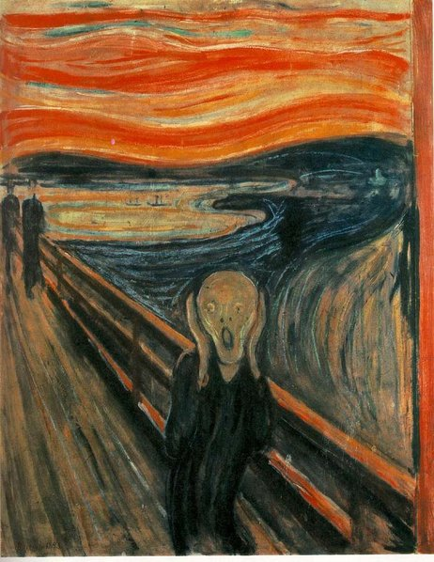

Эдвард Мунк
Крик. 1893
Картон, масло, темпера, пастель. 91 × 73,5 см
Национальная галерея, Осло

Выступление журналистов по картине Э.Мунка «Крик».

Какие чувства вызывает у нас Эдвард Мунк своим «Криком»? Мы не можем ответить однозначно, ведь у каждого человека свое восприятие, но все мнения можно свести к единому началу о том, что данная картина об эмоциональном взрыве, трагедии и ужасе человечества.
Вдумайтесь. Человек с застывшим на лице ужасом закрывает уши, чтобы не слышать душераздирающие крики окружающей его реальности. Здесь кричит не он, а мир вокруг. Своим криком Вселенная показывает всю боль, что накопилась, и которую невозможно более терпеть.
Все лицо изображенного в центре композиции героя наполнено страданием. Он, прикрывая уши руками, показывает свое желание избавиться от страха и, возможно, умчаться от самого себя.
Естественная реакция на громкий звук предполагает защиту от него. Но от крика, пропитавшего это полотно некуда деться.
Полотно художника можно назвать неким предсказанием. Многие считают, что холст Мунка стал пророческой работой, предрёкшей 20 век с его двумя мировыми войнами, холокостом, экологическими катастрофами и ядерным оружием
Это предупреждение о возможной катастрофе, о крушении человеческой судьбы, о безумии и распаде.
Трагизма полотну придают изображенные вдали две равнодушные фигуры, которые никак не реагируют на происходящее. Звучит крик об одиночестве этого мира и его разобщенности.
Вся композиция как будто нереальна, но так эмоциональна и, к сожалению, близка каждому.
В картине присутствует намек автора на то, как люди могут быть равнодушны к окружающей их действительности, к волнениям, эмоциям других к их чувствам, к проявлению сильнейших желаний в отчаянной форме крика.
Мунк показывает в своем произведении то, как трудно быть услышанным, принятым, любимым.
Это трагическая ода Кричащей Душе, это Гимн Любви (как бы парадоксально ни выглядело это утверждение!)
«..Да, любовь свободна и в любви свободен человек.
Только то лишь сердце благородно, что умеет полюбить на век», -
так восклицает Н. Гумилев. Думаю, что только любовь способна спасти наш мир от Крика, от Катастрофы.

Выступление Философов
Через призму этой истории можно посмотреть на данную картину под другим углом, близким и понятным каждому, поэтому мы постарались сформулировать несколько простых правил, следование которым может помочь преодолеть свои отрицательные эмоции.

1. Понимать других –
только это может оставить в человеке что-то хорошее при взаимоотношениях с другими людьми, помогая им , тем самым делаем свою личность только лучше.

2. В ссоре не говорить того, о чем в будущем можно пожалеть –
всегда надо знать цену своим словам, ведь порой одна необдуманная фраза может иметь ужасные последствия, разрушая тонкие и неосязаемые узы между людьми.

3. Думать не только о себе –
в некоторых случаях эгоизм можно считать полезным качеством, но вот только работает оно в одну сторону, а узы дружбы, любви, семьи требуют самопожертвования и чуткости с обеих сторон.
4. Не быть равнодушным –
как бы ни были суровы неписаные законы общества, именно добрые и отзывчивые люди делают этот мир ярче и прекрасней.

5. Уметь видеть саму суть человека –
Живя по законам и нормам , заданных обществом, зачастую человек судит о других лишь по внешнему виду и первому впечатлению , в дальнейшем даже не пытаясь разглядеть в душе другого скрытую натуру, которая может взывать о помощи или быть совсем не тем, чем кажется на первый взгляд.

6. Быть терпимым друг к другу -
любые отношения требуют жертвы со стороны каждого человека, а это означает понимание и терпение к чужим проблемам и ошибкам.

7. сохранять спокойствие и самообладание в любой ситуации -
ведь в человеке главное не только горячее открытое сердце, но и твердость разума, умение быть сильным в самой сложной ситуации, а значит спокойным.

